# 

# 

Projet fin de formation

Présenté pour obtenir :

Certificat de qualification

Spécialité : Développement WEB

titre :

InterShipping



Encadré par : **Imane Bouziane** Présenté par : **Fatima Ezzahrae El Boubekri**

**Année : 2021 / 2022**

# **INTRODUCTION**

L'informatique étant une science de traitement automatique de données s'avère bénéfique dans tous les domaines qu'ils soient scientifiques ou professionnels, privés et/ou publics. En observant les grandes entreprises dans le monde, on se rend vite compte qu'elles réalisent des travaux complexes en fractions de temps très réduit à l'aide des machines .

En se référant à la simulation du devis de livraison. Ce genre des travaux ne s'effectuent plus à la main, mais par les machines et des logiciels.

A l'issue de notre étude, nous avons constaté que cette agence connaît actuellement assez de difficultés liées à son mode de calcul manuelle entraînant le gaspillage du temps lors du traitement des devis des clients .

Dans ce contexte, ce projet s’est focalisé sur une phase des problématiques de l'agence Intershipping de calculer le devis de livraison .

**REMERCIEMENT**

*Avant d’entamer ce rapport , nous profitons de cette occasion pour remercier tout d’abord notre formatrice Bouziane Imane qui n’a pas cessé de nous encourager pendant la durée de formation ainsi que pour sa générosité en matière de formation et d’encadrement.*

*Nous tenons à remercier également notre formatrice de nous avoir incité à travailler en mettant à notre disposition leurs expériences et leurs compétences.*

*Enfin je remerci mes proches ami(es) qui par leurs encouragements j’ai pu surmonter tous les obstacles.*

**TABLE DES MATIÈRES**

**INTRODUCTION**

**R****EMERCIEMENTS**

**TABLE DE MATIÈRES**

**I . CONTEXTE DU PROJET**

**PRÉSENTATION DE SOLICODE**

**PRÉSENTATION ET OBJECTIFS DU PROJET**

**II . ETUDE GÉNÉRALE DU PROJET**

**EXPRESSION DES BESOINS**

**PROBLÉMATIQUE**

**SOLUTION PROPOSÉE**

**EXIGENCES FONCTIONNELLES**

**EXIGENCES NON FONCTIONNELLES**

**MÉTHODOLOGIE DE TRAVAIL**

**III . ANALYSE ET CONCEPTION**

**DIAGRAMME DE CAS D’UTILISATION**

**DIAGRAMME DE CLASSE**

**IDENTITÉ VISUELLE**

**MAQUETTES**

**I****V . RÉALISATION**

**CHOIX DE TECHNOLOGIES**

**RÉSULTATS**

**DIFFICULTÉS TECHNIQUES**

**CONCLUSION ET PERSPECTIVES**

**I . CONTEXTE DU PROJET**

**PRÉSENTATION DE SOLICODE**

SOLICODE est un centre de formation solidaire et inclusif, ouvert aux jeunes motivés et intéressés par les métiers du Développement Web et Mobile. L’apprenant à SOLICODE se considère comme acteur principal tout au long de son processus d’apprentissage. C’est lui qui construit ses savoirs à travers la réalisation des projets, individuels ou par groupe, inspirés du milieu professionnel afin de favoriser une meilleure insertion au marché de travail. La formation au sein de SOLICODE est axée sur différents volets : technique, soft-skills, entreprenariat et gestion de projet. A l’issue de cette formation, les apprenants bénéficieront d’une double certification délivrée par SIMPLON et OFPPT.

**PRÉSENTATION ET OBJECTIFS DU PROJET**

Domiciliée à TANGER, InterShipping est une agence de livraison de colis internationales au fret express, routier, ferroviaire, aérien et maritime, le projet a pour objectif de faciliter le calcul de devis d'expédition et avoir une idée approximative sur le total de devis d'expédition avant d'aller à l'agence .

**II. ETUDE GÉNÉRALE DU PROJET**

**EXPRESSION DES BESOINS**

Création d’un site web de simulation de devis d'expédition internationale.

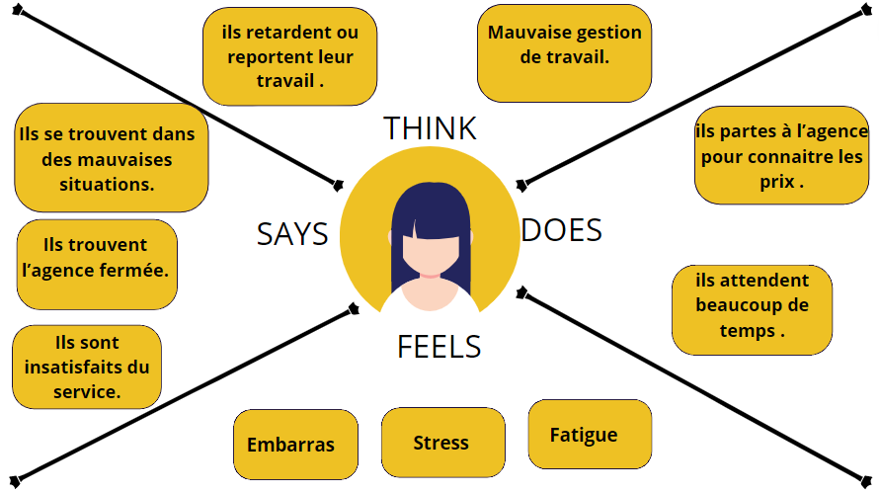

**PROBLÉMATIQUE**

Les clients trouvent des difficultés, ces dernières surviennent dans la perte de temps,l’ignorance des prix et l’obligation d’aller aux agences pour connaitre le devis d’expédition .

**SOLUTION PROPOSÉE**

on propose une solution digitale présentée sous forme d’une application web qui vous calcule, selon vos données personnelles, le montant approximatif de vos échéances..

**EXIGENCES FONCTIONNELLES :**

* **L’inscription**
* **L’authentification**
* **Le calcule**
* **L’historique**

**EXIGENCES NON FONCTIONNELLES**

* **la sécurité**
* **la performance**
* **la maintenabilité**

**MÉTHODOLOGIE DE TRAVAIL**

Tello est un outil très simple en apparence mais quand vous y regardez de plus près, vous découvrez à quel point il est dynamique et efficace, quel que soit le projet.

Tello regorge de fonctionnalités, de raccourcis et de Power-Up qui vont booster votre efficacité et votre productivité au travail comme à la maison.

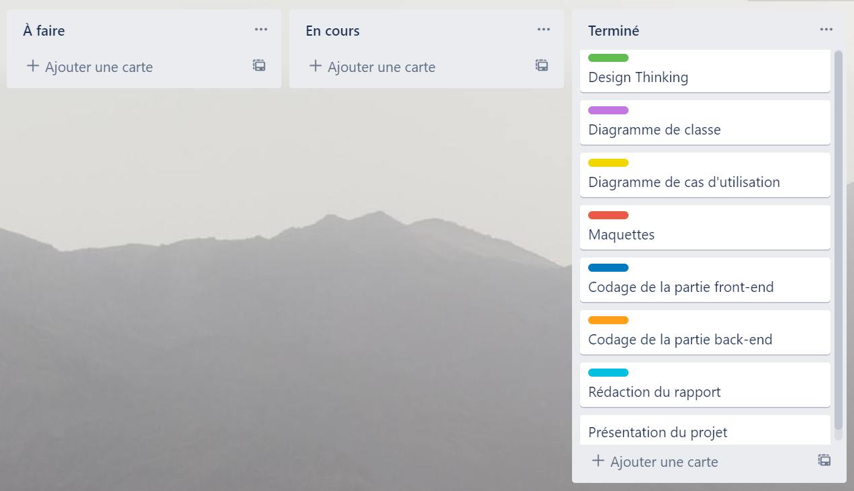

**III. ANALYSE ET CONCEPTION**

**DIAGRAMME DE CAS D’UTILISATION**

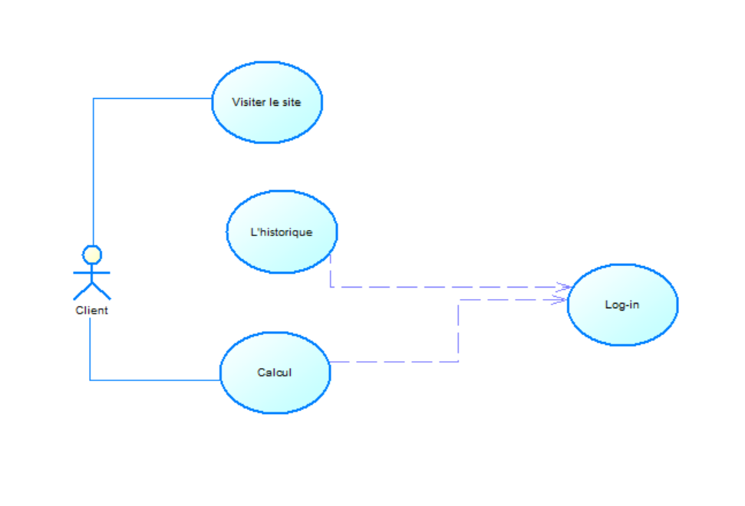

**DIAGRAMME DE CLASSE**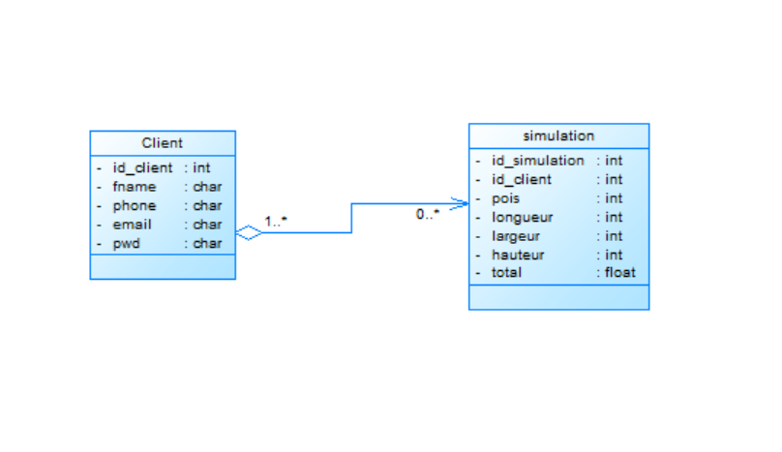

**IDENTITÉ VISUELLE**





**MAQUETTES**

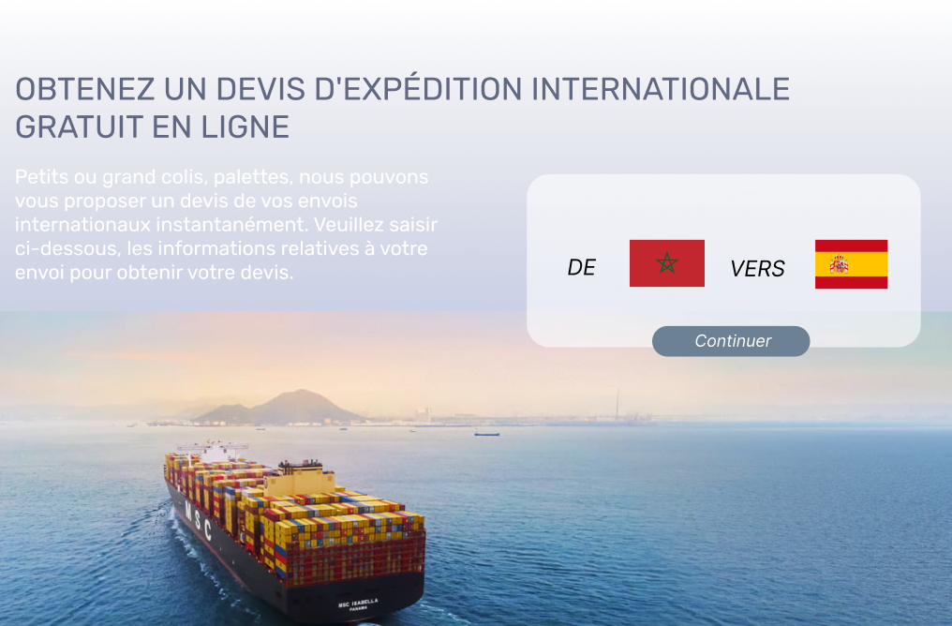

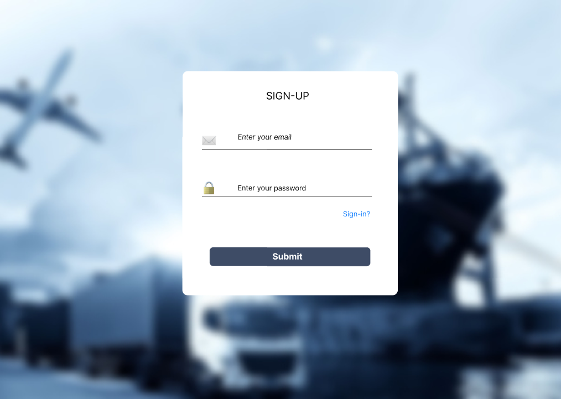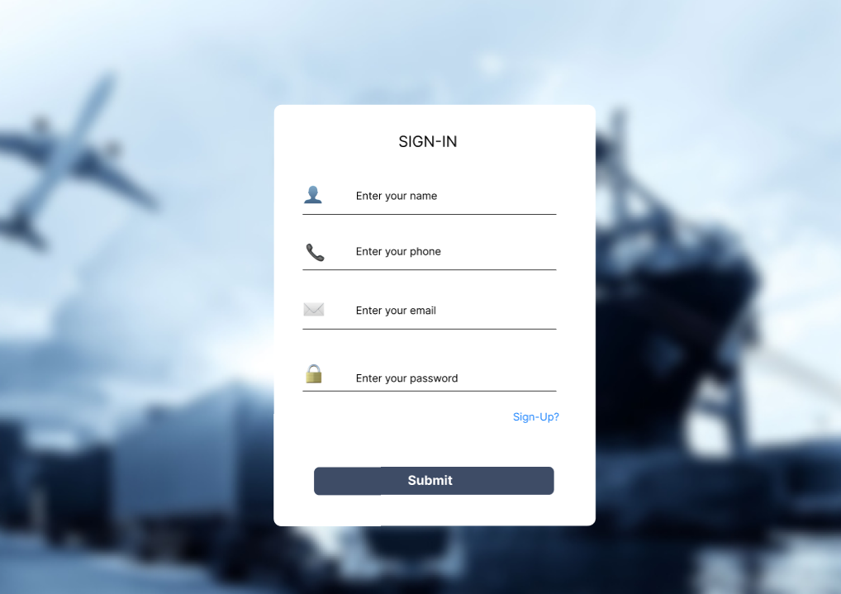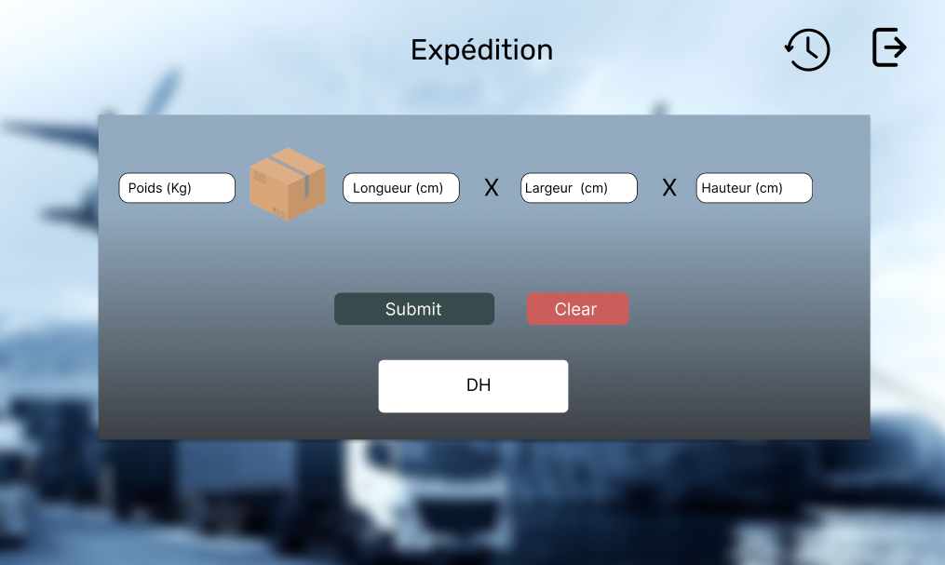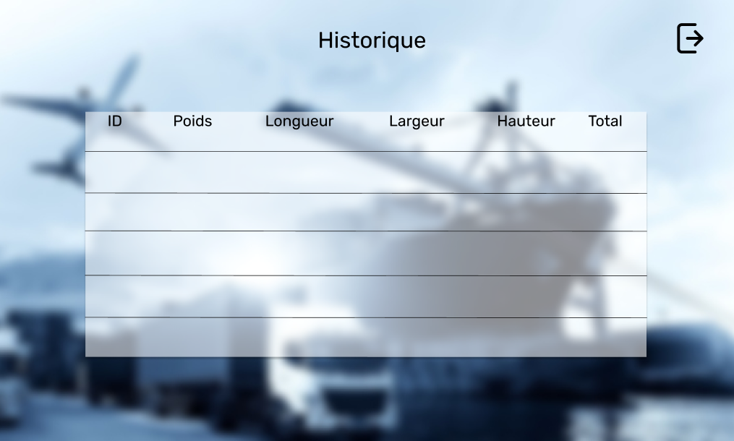

**I****V** **.****RÉALISATION**

**CHOIX DE TECHNOLOGIES**

* 1. **Langages de programmation**
* **Partie Front-end :**
* **HTML**
* **CSS**
* **JavaScript**
* **Bootstrap**
* **Partie Back-end :**
* **JS**
* **PHP**
* **Base de données :**
* **MysQl**

**2 . Outils de développement**

* **Vs**
* **Git /GITHUB**
* **MySQL**

1. **. RÉSULTATS**

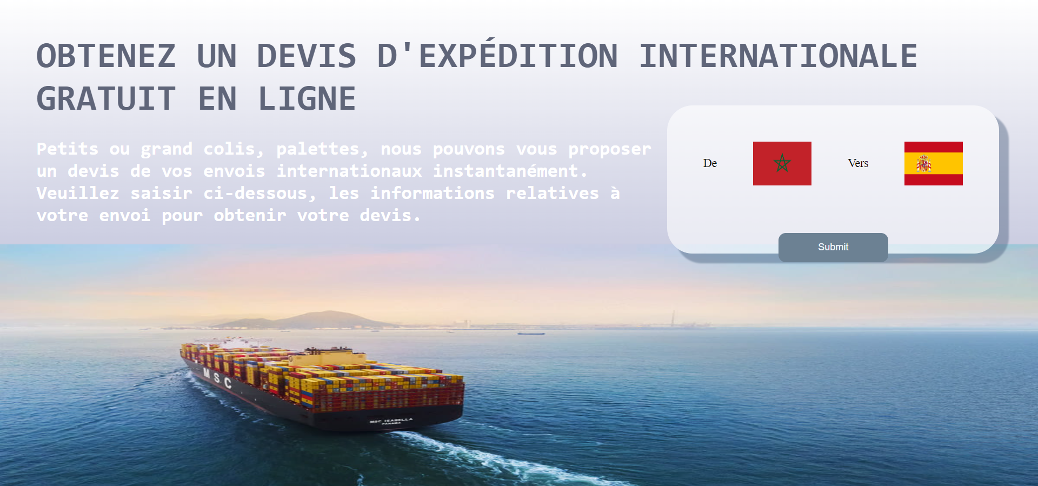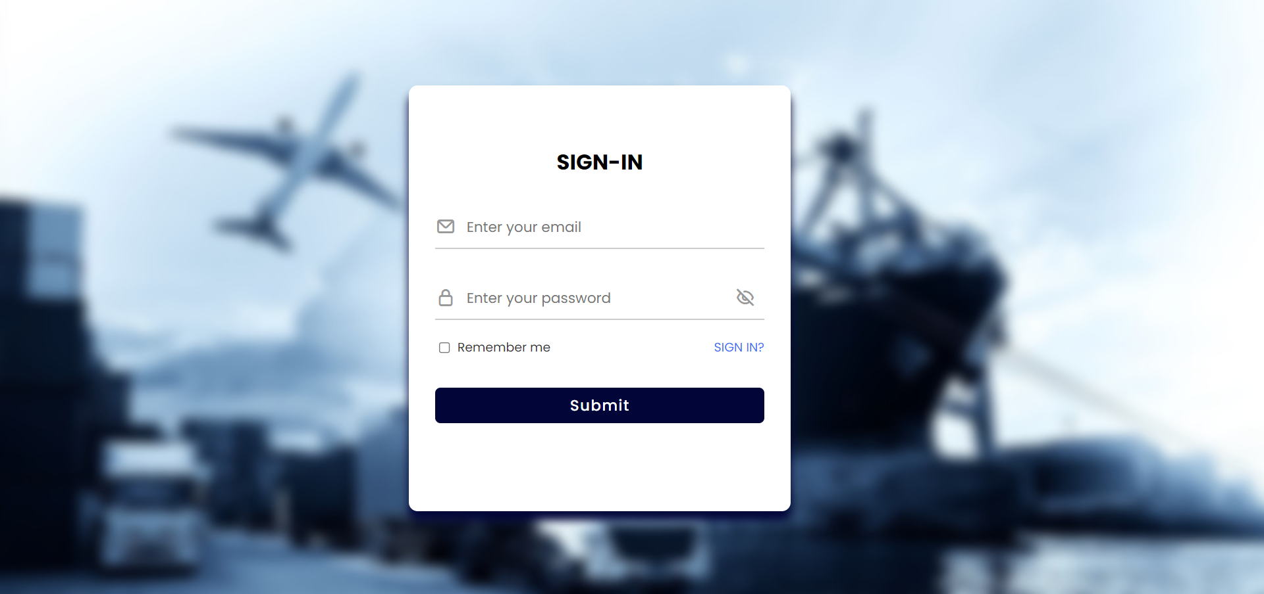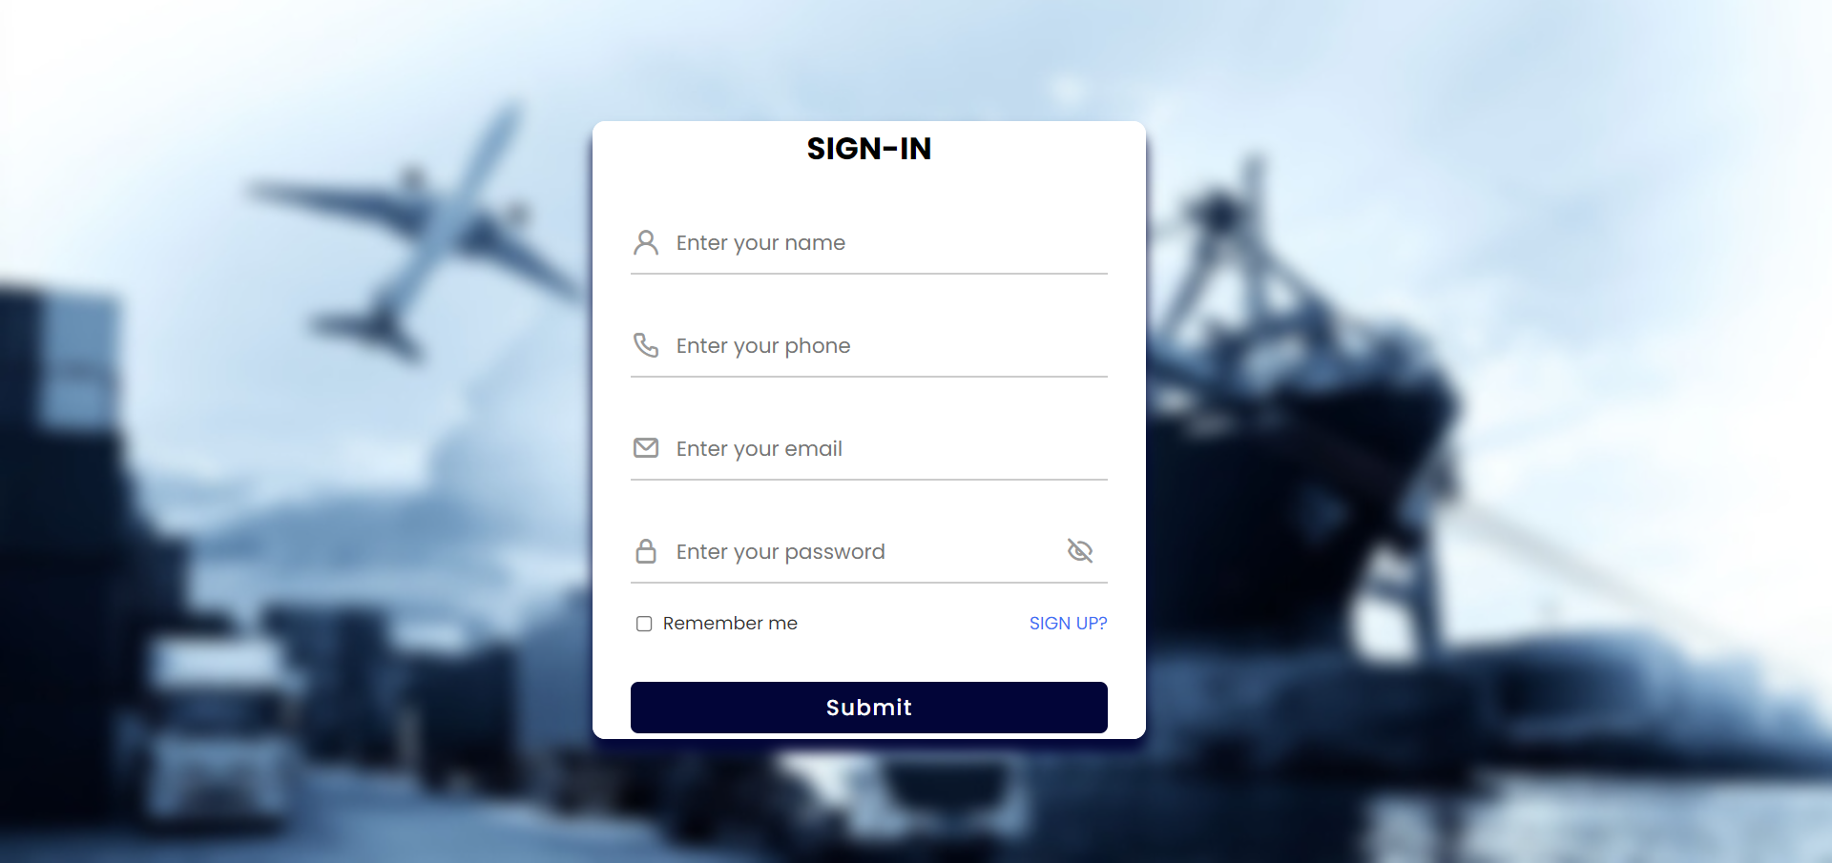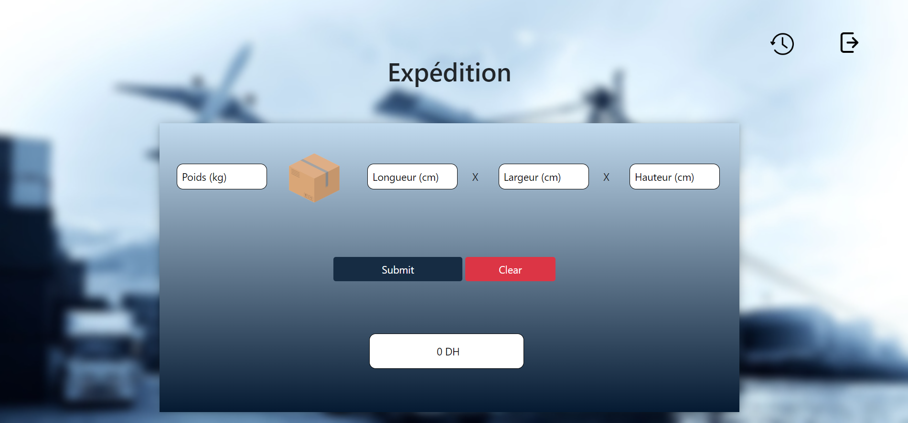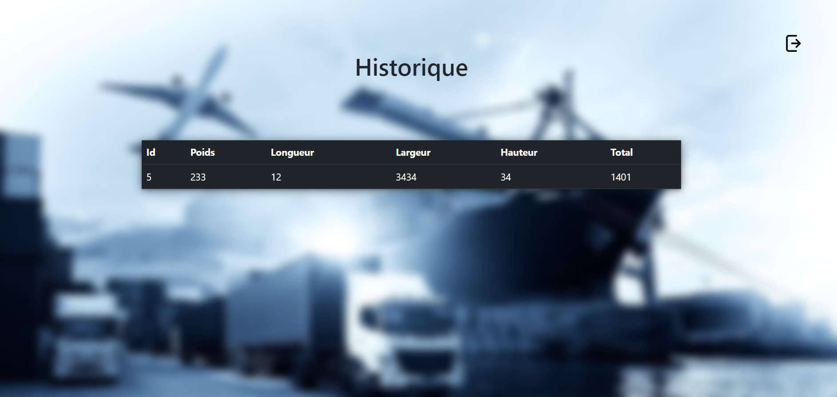

1. **.DIFFICULTÉS TECHNIQUES**

J’ai appris beaucoup de choses, mais cela n’a pas été sans difficultés.

les difficultées :

J’avais une pénurie de PHP et MySQL , cela m’a pris beaucoup de temps pour m’auto-former, Le refactoring m’a demandé beaucoup de réflexion.

Enfin, le problème à été l'adaptation à la structure qui n’a pas toujours été facile. Il a fallu de la motivation et de la concentration pour être multitâches. Ce n’est pas vraiment un problème, c’est plus une difficulté à surmonter.

**CONCLUSION ET PERSPECTIVES**

Ce projet m’a permis d’appliquer les connaissances que j’ai acquis durant ma formation, telles que la modélisation, les différents langages de programmation et la gestion de projet grâce à celui-ci j’ai pu renforcer mes connaissances.

A travers des méthodes de travail et des outils. INTERSHIPPING m’a permis de m'immerger dans un univers professionnel.